Приход на склад
(00)100011122233344455(21)000pal1

Коробка с парфюмом 5 шт
(00)044400055566677888(21)000pf10

Коробка с парфюмом 5 шт

(00)044400055566677888(21)000pf20

Товары

Шанель №5
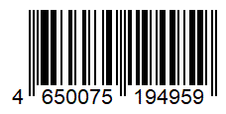
4650075194959
(короб 100 штук в нк – 4650075194775)

PACO RABANNE 1 Million
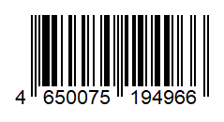
4650075194966
(короб 100 штук в нк – 4650075194997)

Марки
(Коробка 1)

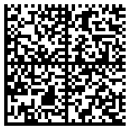
010465007519495921_UjJ8rbR1"qd791TEST92dGVzdC95GdlQbO6/3ry4eN50tpif6zkGUAgWLtx/CUg=
010465007519495921_UjJ8rbR1"qd7

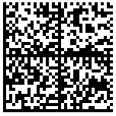
010465007519495921?CJj+zAqTAGlU91TEST92dGVzdC95GdlQbO6/3ry4eN50tpif6zkGUAgWLtx/wwg=
010465007519495921?CJj+zAqTAGlU

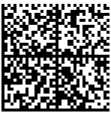
010465007519495921jhDsBfmcdaXoW91TEST92dGVzdC95GdlQbO6/3ry4eN50tpif6zkGUAgWLtx/wrr=
010465007519495921jhDsBfmcdaXoW

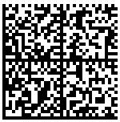

010465007519495921vmBfcsSj+,lwD91TEST92dGVzdC95GdlQbO6/3ry4eN50tpif6zkGUAgWLtx/33g=
010465007519495921vmBfcsSj+,lwD

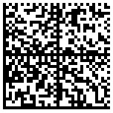
010465007519495921w?oLLUFOebAf(91TEST92dGVzdC95GdlQbO6/3ry4eN50tpif6zkGUAgWLtx/w3g=
010465007519495921w?oLLUFOebAf(

(Коробка 2)

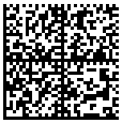
010465007519496621(3d'zulqOfWJU91TEST92dGVzdC95GdlQbO6/3ry4eN50tpif6zkGUAgWLtx/23==
010465007519496621(3d'zulqOfWJU

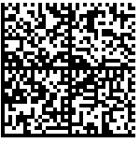
010465007519496621jKRb-GuajU2xY91TEST92dGVzdC95GdlQbO6/3ry4eN50tpif6zkGUAgWLtxrt6==
010465007519496621jKRb-GuajU2xY

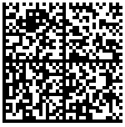
010465007519496621qlghrnp62bUq.91TEST92dGVzdC95GdlQbO6/3ry4eN50tpif6zkGUAgWLtx5g5==
010465007519496621qlghrnp62bUq.

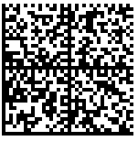
010465007519496621sIFH(1Wy'X;XH91TEST92dGVzdC95GdlQbO6/3ry4eN50tpif6zkGUAgWLtx/b3==
010465007519496621sIFH(1Wy'X;XH

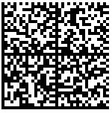
010465007519496621Y(qN-dEcNETo591TEST92dGVzdC95GdlQbO6/3ry4eN50tpif6zkGUAgWLtx555==
010465007519496621Y(qN-dEcNETo5

Подбор заказа

Коробки

(00)044400055566677888(21)000pf10

(00)044400055566677888(21)000pf20

